Premios El Litoral

19-11-2010

Deportes Acuáticos: “Super 6”

Regatas y su sana costumbre… ganar

El Club Regatas derrotó a Provincial 9 a 8 en el debut del “Super 6” disputado en el CENARD. Mañana enfrentará a River.
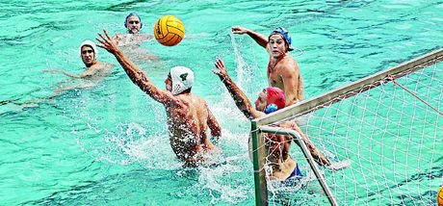

Regatas obtuvo un importante triunfo ante Provincial por 9 a 8 con una labor sobresaliente de su arquero Diego Campanella, que durante el partido realizó cuatro atajadas notables. Más allá de ser la figura el guardameta, los laguneros siempre controlaron el partido y fueron arriba en el marcador.
Otra de las figuras que tuvo Regatas en cancha fue Eduardo Bonomo, que se hizo presente en la red con tres tantos; el goleador en el ataque marca diferencia a la hora de concretar y definir los partidos.
El triunfo de los santafesinos se basó en los puntos altos mencionados anteriormente sin dejar de lado la solvencia en la defensa encabezada por Pablo Waisman que fue impasable en todos los sectores de la pileta y la capacidad goleadora de Nicolás Huespe quién anotó en tres ocasiones.
Mañana Regatas buscar llegar a la semifinal cuando enfrente a River.
Formación: Diego Campanella, Eduardo Bonomo, Pablo Waisman, Julián Dacksis, Nicolás Huespe, Facundo Bertoncini y Carlos Sturm.
Goles: Bonomo (x3), Huespe (x 3), Dacksic, Bertoncini y Waisman
Grupo A: Regatas, River y Provincial
Grupo B: GER, Obras Sanitarias y Suther

Fuente: Premios El Litoral

